VII Региональная научно-практическая конференция учащихся
«Природно-культурное и духовное наследие Пензенской области»

муниципальное бюджетное общеобразовательное учреждение
средняя общеобразовательная школа № 58 г. Пензы

Секция: объекты культурного наследия

ПО СЛЕДАМ ПЕНЗЕНСКОГО ТРАМВАЯ

Самарцева Анастасия Александровна
Класс: 6 «Г»
МБОУ СОШ № 58 г. Пензы

Руководитель: Ягодина Наталья Владимировна,
учитель истории

Пенза, 2020

Содержание

Введение
Глава I История общественного транспорта города Пензы
Глава II Пензенский трамвай
2.1 «О постройке трамвая в городе Пензе» 2.2 Пензенский мотовоз
2.3 Сводная таблица результатов исследования: «История пензенского трамвая»

Заключение
Литература
Приложение
ВВЕДЕНИЕ
Актуальность работы. Степень разработанности темы
Городской транспорт является неотъемлемой частью городского хозяйства. Без него невозможно представить существование крупных и средних городов с их большими линейными размерами. Общественный транспорт в Пензе начал массово развиваться в конце XIX века. С ростом города возникла необходимость в каком-либо средстве передвижения, так как добираться из одной части города в другую становилось утомительно и долго. Первым общественным транспортом Пензы был автобус на конной тяге. Назывался он омнибус. Затем появились автобусы, троллейбусы. Однако в 30 – е годы XX, не продолжительное время, на улицах родного города мы могли увидеть трамвай.
В данной работе рассматривается история трамвайного транспорта в Пензе. Источником послужили документы Государственного архива Пензенской области.
Объект и предмет исследования. Хронологические рамки.
Объектом исследования - общественный транспорт города Пензы.
Предметом исследования история пензенского трамвая.
Хронологические рамки, которые необходимо было охватить при работе над темой: 30- е годы XX века.
Цель и задачи работы.
Цель данной работы состоит в изучении истории пензенского трамвая.
В связи с этим автором поставлены следующие задачи:
- Найти и изучить статьи периодической печати;
- Изучить данные дел ГАПО, отражающие историю пензенского трамвая;
- Определить особенности трамвайного движения в городе Пензе;
- Составить таблицу «История пензенского трамвая».
Методы, используемые при написании работы:
• анализ фактологических источников;
• сопоставление и анализ полученных данных в ретроспективе;
• систематизация.
Научная новизна и практическая значимость исследуемой проблемы.
Хочется подчеркнуть новизну исследования, так как не существует монографий, посвящённых истории общественного транспорта города Пензы. Публикации в периодической печати малочисленны.
Практическая значимость состоит в возможности использования материалов исследования на уроках краеведения и для проведения внеклассных мероприятий.

Источники и историография
В ходе исследования изучались фонды Государственного архива Пензенской области (ГАПО): р. 877, периодические издания «Молодой ленинец».
Так дело 902, р.877 познакомило с первым вариантом второго пятилетнего плана по постройке трамвая в городе Пензе.
Дело 1064 того же фонда позволило познакомиться с отчётом об использовании мотовоза (мото - трамвая) в 1936 году.
Дело 928 содержит приказы Пензенского автомобильного парка Водоканала. Там содержатся приказы по мотовозу. Они позволили узнать сведения о зарплате шофёра и кондуктора мотовоза.
Дело 1543 содержит информацию о закрытии мотовоза
В газете «Молодой ленинец» № 7206 от 25 января 2005 года в статье Дениса Ахромеева «Пензенскому трамваю – 70 лет» рассказывается о пензенском мотовозе.

Глава I История общественного транспорта города Пензы

Первым общественным транспортом Пензы был автобус на конной тяге. Назывался он омнибус. Сведения о первом омнибусе в местных архивах раскопал старейший пензенский журналист Абрам Пекный. По его сведениям, идея пустить омнибусы появилась в 1880 году. Так начал зарождаться общественный транспорт. Омнибус — это многоместная конная закрытая карета, исторически первый вид общественного транспорта для перевозки пассажиров. Движение омнибусов открылось в декабре 1883 года по следующему маршруту: церковь Спасителя (ныне дом культуры им. Дзержинского) - ул. Московская - гостиница Ершова (гостиница «Сура») - 2-я полицейская часть (угол улиц Московской и Пушкина) - гостиница Кошелева (ныне ресторан «Волга») - гостиница Варенцова (угол улиц Московской и Карла Маркса) - Государственный банк на Средне-Пешей (угол улиц Богданова и Лермонтова) - вокруг Лермонтовского сквера - вниз по улице Московской. Второй омнибус двигался навстречу первому по другой стороне улицы. Стоимость проезда от одной остановки до другой составляла 5 копеек. Содержателем омнибуса был господин Рагозинский.

История самоходного общественного транспорта в Пензе началась с открытия автобусного движения 10 мая 1926 года. Четыре автобуса Фиат – 44 и АМО - ф 15. Работа по 16 часов в сутки, делали 12 рейсов от вокзала Пенза - 1 до Советской площади, Совбольницы и велозавода.
Пассажирская трамвайная система на бензомоторной тяге в городе действовала в 1935-1937 годах. В 1935 году была проложена узкоколейная линия городской железной дороги (колея 750 мм) для движения пассажирского мотовоза по маршруту от Драмтеатра до Велозавода. «Узкоколейка» была построена после коллективного письма рабочих в Москву о том, как тяжело добираться из центра города на окраину, к заводу. Однако данный вид транспорта просуществовал недолго. Осенью 1937 года трамвай, принесший Горкомхозу большие убытки, прекратил свое существование.
Необходимость создания в городе развитой системы общественного транспорта стала очевидной в годы Великой Отечественной войны. Находясь в глубоком тылу, Пенза стала пунктом эвакуации десятков промышленных предприятий, учреждений, учебных заведений из западных районов СССР, большая часть которых осталась в городе и после окончания войны. За счет эвакуированных резко увеличилось население Пензы - к концу войны оно насчитывало уже около 200 тысяч жителей. Именно в годы войны город стал крупным индустриальным центром. Учитывая это, в 1943 году Пензенский обком ВКП (б) и облисполком обратились в Совнарком СССР с просьбой рассмотреть вопрос о строительстве в Пензе троллейбусных линий.
В начале 1945 года силами маломощного дорожно-мостового треста Горкомхоза с большими трудностями начались работы по строительству дорог для первой троллейбусной линии. Работы велись в трудные послевоенные годы. Ощущалась острая нехватка материалов. К работам привлекались жители города, рабочие предприятий и организаций, студенты учебных заведений; организовывались субботники и воскресники.
В 1946 году в Москве началась подготовка водительских кадров для пензенского троллейбуса. Была сформирована группа из 13 человек, которая после обучения в Московском институте технического обучения и прохождения практики на базе 2-го московского троллейбусного парка в марте 1947 года возвратилась с дипломами в Пензу
Торжественное открытие троллейбусного движения состоялось 4 ноября 1948 года по маршруту «Пенза I» — «Мебельная фабрика». В этот день все три троллейбуса МТБ-82 Д выехали в рейс с пассажирами. От привокзальной площади троллейбусная линия прошла по улицам Октябрьской, Московской, Максима Горького, Кирова, Калинина и Свердлова до разворотного кольца на конечной остановке «Мебельная фабрика» (хотя к тому времени бывшая мебельная фабрика уже называлась заводом № 163 и производила военную продукцию). Длина линии в однопутном исчислении составляла 9,4 км. Плата за проезд осуществлялась по зонам. Стоимость одной зоны составляла 20 копеек. Например, проезд от Пенза I до Мебельной фабрики стоил 1 руб. 20коп.
На открытие троллейбусного движения собралось множество народу. На Театральной площади состоялся торжественный митинг, после чего троллейбус отправился в свой первый рейс, а его первыми пассажирами стали депутаты горсовета, строители, стахановцы.
К моменту пуска троллейбусной линии депо построено не было, и зимой 1948—1949 года троллейбусы «ночевали» на площади около драмтеатра. В доме № 88 по ул. Московской находилось Управление троллейбуса, а на будущей территории депо на улице Суворова успели построить лишь временный деревянный сарай, где находились склад, мастерская, смотровая канава и кабинет начальника депо. Контактная сеть сюда до будущего депо также не доходила, поэтому для ремонта и обслуживания троллейбусы сюда привозили на буксире. Техническая база была крайне слабой: имелись токарный и сверлильный станки, два канавных домкрата, настольный компрессор, лебедка.
К концу 1948 года инвентарный парк составлял уже 8 троллейбусов, а среднесуточный выпуск на линию — 6 единиц. Менее чем за два месяца 1948 года было перевезено 203 тысячи пассажиров. [По материалам сайта - https://www.penza-gorod.ru/line_of_activity/transport-communications/history]

Глава 2 История пензенского трамвая
  - «О постройке трамвая в городе Пензе»
В Государственном архиве Пензенской области удалось найти очень интересный документ – письмо от 21 сентября 1932 года в Крайкоммунальное управление города Самары с припиской «При настоящем препровождается первый вариант второго пятилетнего плана по постройке трамвая в городе Пензе» [р. 877, о.1, д.902] Из письма: «Город Пенза имеет ряд промышленных предприятий, которые разбросаны по всей территории, количество занятых в них рабочих на 01.01.1932 года составляет около 35 тысяч человек. По перспективным планам в ближайшие пять лет в городе Пензе намечена постройка целого ряда новых промышленных предприятий, кроме того существующие предприятия замечены к расширению. Таким образом, на 1 января 1938 года составит около 69, 7 тысяч человек. Общее количество населения на 01.01.1932 – 113, 6 тысяч человек. А на 01.01. 1938 года предполагается быть около 194, 7 тысяч человек. Вышеуказанные перспективы роста населения свидетельствуют о том, что город Пенза из года в год приобретает характер крупного промышленного центра. Главною артерию городского движения является Индустриальная улица, идущая от Советской площади к северу до конца города. Преобладающая часть учреждений, магазинов, театров и кино расположены на этой улице. Здесь же в центре города на пересекаемой вышеупомянутой улице площади находится Центральный рынок. В нагорной части города на запад от Советской площади находится городской сад и летний театр, а также городская больница и амбулатория.
Там, где Интернациональная пересекается полотном Сызранско - Вяземской железной дороги находится центральный пассажирский вокзал, который находится на пересечении трёх железнодорожных линий: бывшей Сызранско - Вяземской, Московско - Вознесенской и Рязанско - Уральской. Городское движение в Пензе частично обслуживается автобусами, количество перевозимых автобусами пассажиров в сутки 1928/ 929 - 2160, 1929/1930 – 1810 человек. В работе находилось в среднем в 1928 / 1929 - 5 машин, в 1929/1930 – 4,6 машин, в 1930- 1931 - 4,5 машин. Столь незначительное количество перевозок объясняется во- первых тем, что автобусы не в состоянии удовлетворить полностью всех требований на перевозку всех пассажиров, очереди у автобусных остановок обычное явление, особенно увеличиваясь в часы максимумов городского движения попадания на автобус на промежуточных остановках всегда чрезвычайно затруднительно. Во- первых задерживающим обстоятельством для пользовании автобусом, служит высокий тариф, составляющий: 1) вокзал – городской парк, расстояние - 3,7 км, 3 станции - 45 копеек; 2) велозавод – введенская, расстояние – 5.6 км, 4 станции – 60 копеек. Что даёт высокую стоимость одного пассажиро - километра, а именно от 10,7 до 12,2 копеек. Таким образом, транспортные средства совершенно не удовлетворяют потребности города.
При этом как уже отмечалось, Пенза имеет перспективы развития, а потому проблема городского транспорта и стоит весьма актуально. Городу необходим удобный, недорогой и с высокой пропускной способностью вид транспорта. Эта задача может быть разрешена постройкой трамвая. Вопрос о постройке не является новым, ещё с 1896 гола русские и иностранные предприниматели начинают предлагать городу взять на постройку трамвая на концессионных началах. Империалистическая война и события последующих лет задержали осуществление этого сооружения. Всё вышеуказанное приводит нас к этому выводу, что время постройки трамвая в городе Пензе действительно настало и в интересах города построить трамвай в ближайшие годы. В настоящее время «электротягстроем» в Москве разработан технический проект. При проектировании принято обслуживание вышеуказанного населения. Количество посадок принято 225 на 1 жителя. Интервал между вагонами трамвая – 4,45 – 8 минут. Тариф устанавливается - 10 копеек. При эксплуатационных расходах – 31200933 рубля, предположительно иметь валовый доход – 33637000 рубля. Полная стоимость постройки трамвая определяется в сумме 9587946 рублей. Постройку намечено произвести в три года: в 1933 году - 5405407 рублей; в 1934 году – 2539462 рубля; в 1935 году – 1643097 рублей.
В документах ГАПО найдена следующая статистическая таблица:
«Контрольные цифры второго пятилетнего плана»:
отрасли коммунального хозяйства | всего  капиталовложений за пятилетку  1935- 1937 года | в том числе |  | непокрытый остаток
 |  | местные  средства | средства населения
трамвай | 9587, 9 | 1087,9 | 3000,0 | 5500,0

2.2 Пензенский мотовоз
В 1930-х годах в Пензе остро встал вопрос об организации пассажирских перевозок между центром и промышленными предприятиями, расположенными на окраине города. Толчком для постройки трамвая послужило коллективное письмо рабочих Велозавода в Москву. Из Москвы пришло указание: «в кратчайшие сроки пустить до завода трамвай!»
Ударными темпами была построена узкоколейная линия (колея 750 мм), на Велозаводе изготовлен подвижной состав и летом 1935 года началось движение трамвая по маршруту «Драмтеатр — Велозавод».
Вагоны отличались своеобразным дизайном, не отвечавшим стандартам трамваястроения тех времён. Двери выходили лишь на одну сторону. Сцепное устройство было упрощённого кустарного типа. Предположительно вагоны были собраны на Велозаводе. Техническое обслуживание производилось силами Велозавода. В результате неудачного слива топлива, моторный вагон претерпел возгорание, но был восстановлен.
Маршрут начинался со станции около драматического театра на ул. Бакунина. Затем путь выходил на параллельную ей ул. Суворова, там рядом с нынешним заводом «Автомедтехника» (быв. «Красный пахарь») была первая остановка. Затем УЖД спускалась в тоннель, идущий под путями ст. Пенза- I, и вновь поднимался на поверхность на месте нынешнего автовокзала. Далее, видимо, остановок не было до медсанчасти завода, которая располагалась на Заводском шоссе (ныне там гимназия №6). Некоторое время конечная станция УЖД была около нынешней пл. Ленина (тогда Базарной). Длина пути составляла 2,8 км
Линия была полностью однопутной, с двумя тупиковыми конечными, оборудованными разъездами для оборота моторного вагона вокруг своих прицепов. Трамвайные пути были уложены кустарным методом, некачественно, отдельные кривые имели слишком малый радиус. Как следствие, сходы с рельс являлись нормой, в одном случае вплоть до переворота состава. Как правило, сходы с рельс разрешались путём постановки вагонов обратно на рельсы пассажирами.
Единственный трамвайный состав курсировал в челночном режиме. Трамвай работал непредсказуемо, с хроническими задержками и частыми отменами рейсов.
Осенью 1937 года трамвай, принёсший горкомхозу большие убытки, прекратил свое существование. Тоннель перестроен сначала в автомобильный, а потом в пешеходный.

2.3. Сводная таблица результатов исследования: «История пензенского трамвая»
Время существования | Стоимость проезда | Особенности пензенского  трамвая
октябрь 1934 –  январь 1938 года | 1934 - 15 копеек;  1935 - 15 копеек;  1936 год - 20 копеек;  1937 год - 20 копеек. | - вагоны отличались своеобразным дизайном, двери выходили лишь на одну сторону;  - сцепное устройство было упрощённого кустарного типа;  - вагоны были собраны на велозаводе и техническое обслуживание производилось силами завода.

Заключение
В 1934 - 1937 годах в нашем городе работал узкоколейный дизельный трамвай - мотовоз. Трамвай был открыт по мере серьёзных проблем с перевозкой рабочих в городе. Один единственный состав курсировал от Драмтеатра до Велозавода. Завод стал главным инициатором строительства трамвая.
Цель данной работы - изучение истории пензенского трамвая - достигнута. Это стало результатом работы автора в архиве с дореволюционными источниками и статьями периодической печати.
В ходе работы удалось:
- Восстановить хронологию событий.
- Изучить данные дел ГАПО, отражающих историю пензенского трамвая;
- Определить особенности трамвайного движения в городе Пензе;
- Обнаружить ошибку на сайте Википедия.
Перспективой работы считаем изучение истории других видов общественного транспорта.

Источники:
ГАПО, фонд 877, опись 1, дело 902
ГАПО, фонд 877, опись 1, дело 928
ГАПО, фонд 877, опись 1, дело 1064
ГАПО, фонд 877, опись 1, дело 1543

Используемая литература:
1. Ахромеев Д. «Пензенскому трамваю – 70 лет» // «Молодой ленинец» от 25 января 2005 года №7206

Информационные ресурсы:
https://www.penza-gorod.ru/line_of_activity/transport-communications/history

Приложение № 1
Документы ГАПО

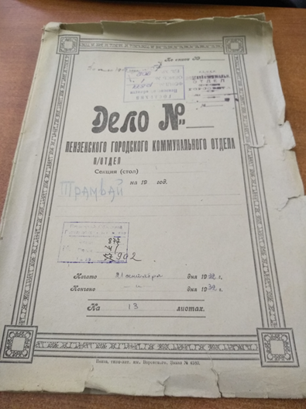

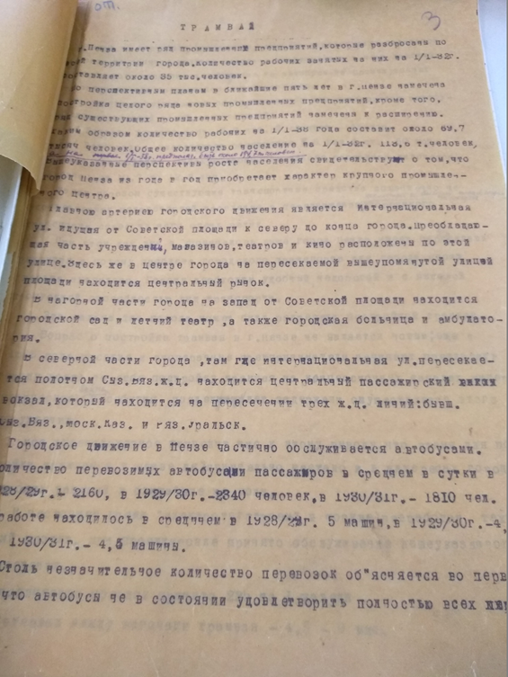

Приложение № 2
Пензенский трамвай
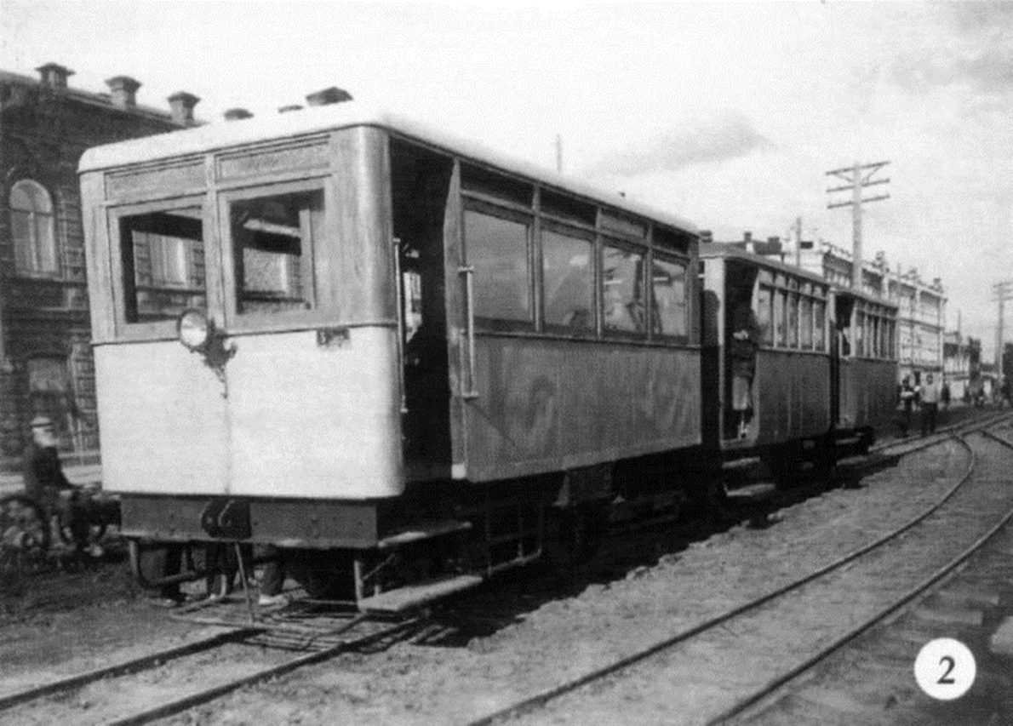

Приложение № 3
Маршрут пензенского трамвая
